ЯРМАРКА РЕЦЕПТОВ «ЖЕЛАЕМ ЗДОРОВЬЯ!»
Для граждан пожилого возраста, посещающих клуб «У самовара» в агрогородке Турец, была организована ярмарка рецептов «Желаем здоровья!».
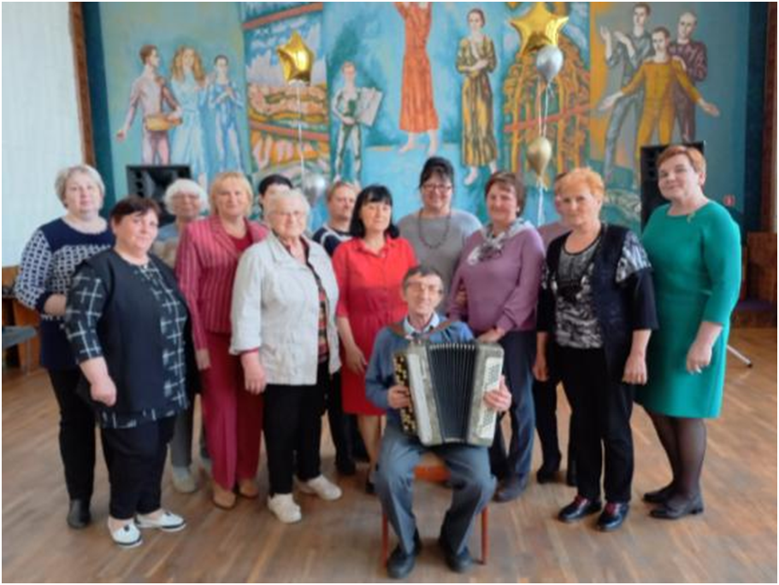
Сотрудник отделения дневного пребывания для граждан пожилого возраста ЦСОН Кореличского района дала советы о том, как сделать свой организм крепким с помощью здорового питания и подходящих возрасту физических нагрузок.
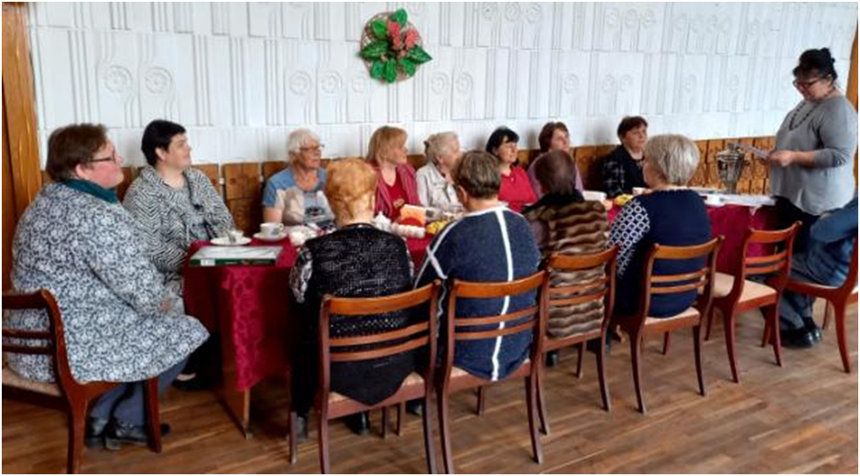
Приглашенная на мероприятие инструктор — валеолог Кореличской РайЦГЭ рассказала об основных заболеваниях людей пожилого возраста, о том, как надо контролировать своё здоровье, как улучшить состояние суставов, о методах борьбы с отложением солей, проблемах, связанных с холестерином, ответила на интересующие вопросы.
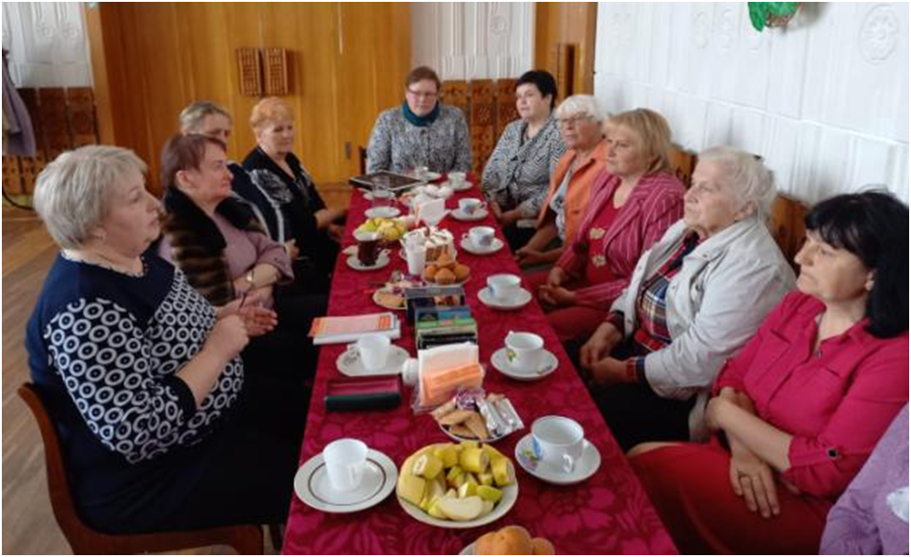
За чашкой ароматного чая присутствующие делились испробованными на себе народными рецептами от той или иной болезни, обсуждали рецепты и снадобья, приготовленные в домашних условиях.
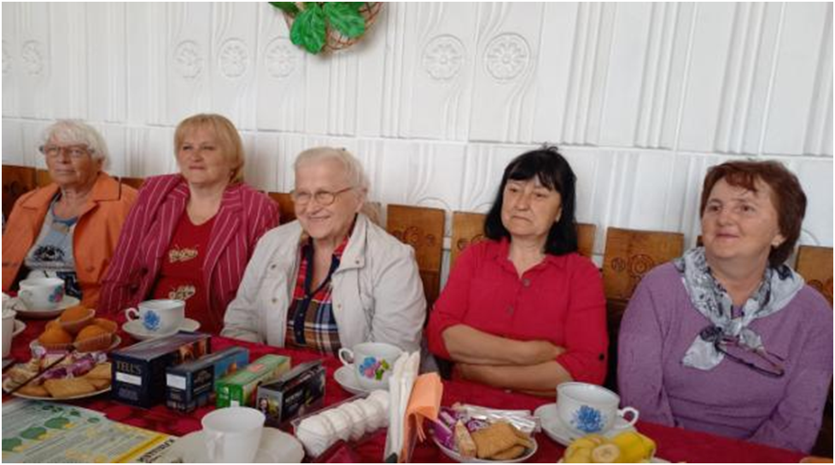
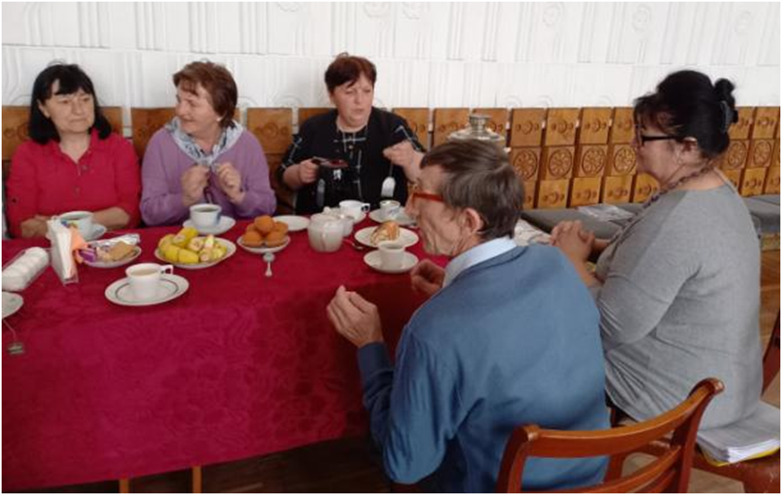
Посетителям клуба были вручены памятки «Принципы здорового питания», «Растения лечат», «Полезные сладости», «Профилактика меланомы»

